13-7-2019

Modelo solución

Mentral

Alumno: Norton Irarrázabal

Correo: [norton.dante.i@gmail.com](mailto:norton.dante.i@gmail.com)

Docente: Guillermo Leyton

Asignatura: Software I

# Propósito

* Este documento tiene como finalidad generar un modelo solución que satisfaga la problemática especificada en la descripción del problema. Este modelo debe estar debidamente explicado, es decir conciso y sin ambigüedades. Se debe representar la realidad en donde se desenvuelve y ser apoyado por diagramas que logran clarificar el desarrollo de la solución, para luego proceder a la canalización de este modelo mediante la implementación de un software.
* Está dirigido a todo aquel que se interese por el desarrollo del software Mentral o bien por la problemática en la que se encuentra inmerso.

# Descripción del problema

* Se requiere evaluar y reforzar los contenidos desarrollados durante la asignatura de trastornos de la salud mental que es impartida en diferentes carreras del área de medicina para lograr verificar si el estudiante maneja los conocimientos relacionados y necesarios para su formación profesional, en este caso particular los contenidos asociados a un conjunto de trastornos mentales.
* La problemática será abordada a través del desarrollo de un software sustentado por un conjunto de módulos, además de un motor de inferencia que le permitirá a través de la evaluación realizada por el usuario, encadenar hacia contenidos que aún no maneja, también especificará respuestas erróneas y proporcionará el capítulo del DMS-V (Manual diagnóstico y estadístico de los trastornos mentales) en donde podrá estudiar el contenido aun no asimilado.

# Meta

* Generar un modelo que permita evaluar y reforzar el aprendizaje de los estudiantes de trastornos de la salud mental, posteriormente este modelo implementarlo mediante un software.

# Alcance

* El software será un tutor inteligente **escalable**, **en esta etapa** (software I) se desarrollarán los módulos necesarios para su correcto funcionamiento y utilidad. Esto no quita que en la siguiente etapa algunos de los puntos no considerados puedan integrarse. Específicamente será compuesto por lo siguiente:
  + Lógica difusa, la cual será la encargada de establecer el grado de conocimiento del estudiante respecto de los contenidos, esto se obtiene a partir del desempeño que tiene el usuario en los cuestionarios que ha realizado. Luego esta información será de vital importancia para las reglas de inferencia establecidas en el motor de inferencia.
  + Motor de inferencia.
    - Sera compuesto por reglas de inferencia.
    - Sera compuesto por meta-reglas.
    - Tomará en cuenta la capacidad de evolución del estudiante respecto de los contenidos.
    - Identificara cuales son las competencias necesarias para el correcto entendimiento de los trastornos mentales, es decir el progreso de las secciones necesarias para comprender el mismo.
    - Utilizará la información obtenida para identificar cuáles serán los siguientes contenidos a mostrar.
  + Guardara el progreso de los estudiantes cada vez que cumplan el umbral especificado por el usuario.
  + Considerará una única modalidad de aprendizaje, específicamente ejercitación y práctica.
    - Solo considera preguntas de selección múltiple.
  + Se adaptará a la configuración especificada por el usuario (Esta configuración esta adjunta al avance):
    - Umbral.
    - Cantidad de trastornos por etapas.
      * Cada etapa debe tener mas de 1 trastorno y menos de 3 ya que si fueran mas de 3 resultaría demasiado “denso” para el usuario.
      * *Se entiende que para contestar etapas de nivel superior deberá realizar primeramente sus antecesores.*
    - Cada etapa tendrá 10 preguntas, exceptuando aquellas en las que no pueda proveer más de 10.
  + No usara estrategias metodológicas adaptables.
  + No considerara estilos de aprendizaje.
  + Tendrá agentes inteligentes.
  + Generará reportes del estudiante.
  + Permitirá al usuario docente agregar cuestionarios sin embargo no verificara si estos son correctos.
  + Solo considerara los siguientes trastornos mentales (26):
    - Trastornos del neurodesarrollo:
      * Discapacidad intelectual.
      * Trastornos de la comunicación.
        + Trastornos del lenguaje.
        + Trastornos fonológicos.
        + Trastornos de la fluidez.
        + Trastornos de la comunicación social.
        + Trastorno del espectro autista.
        + Trastorno por déficit de atención/hiperactividad.
        + Trastorno especifico del aprendizaje.
    - Trastornos relacionados con traumas y factores de estrés.
      * Trastorno apego reactivo.
      * Trastorno de relación social desinhibido.
      * Trastorno de estrés postraumático.
      * Trastorno de estrés agudo.
      * Trastornos de adaptación.
    - Trastornos de ansiedad.
      * Trastorno de ansiedad por separación.
      * Mutismo selectivo.
      * Fobia especifica.
      * Trastorno de ansiedad social.
      * Trastorno de pánico.
      * Agorafobia.
      * Trastorno de ansiedad generalizada.
    - Trastornos disruptivos, del control de los impulsos y de la conducta.
      * Trastorno negativista desafiante.
      * Trastorno explosivo intermitente.
      * Trastorno de la conducta.
      * Trastorno de la personalidad antisocial.
      * Piromanía.
      * Cleptomanía.

# Fuentes

* Documentación Mentral:

<https://drive.google.com/drive/folders/1kR9T9uYo4KnZ7OM0PR_Q9WCS_BTEQX1K?usp=sharing>

* Diagramas Mentral:

<https://drive.google.com/drive/folders/1T3BG7WWssvux7POr-mEikSPDBK9c3AEf?usp=sharing>

# Modelo solución

* El software debe ser capaz de: (Descripción general)
  + Registrar usuarios.
  + Iniciar sesión.
  + Generar reportes.
  + Identificar conocimientos aprendidos.
  + Identificar el grado de conocimiento sobre los trastornos mentales y sus secciones.
  + Realizar inferencias.
  + Ser flexible. (Modificar configuración)
  + Añadir cuestionarios.
  + Seleccionar y presentar contenidos de un determinado trastorno.
  + Entregar cuestionarios.
  + Evaluar cuestionarios respondidos por el usuario.
  + Almacenar y actualizar progreso (grado de conocimiento).
* Para lograrlo, la solución que se plantea entorno a la problemática se basa en los siguientes módulos que compondrán el software: (Descripción especifica)
  + Modulo experto: (Para mayor detalle ir a Diagrama de inferencia)
    - Base de conocimiento:
      * Dominio del problema.
        + Utilizable para la verificación de respuestas.
        + Permitirá el suministro de preguntas y alternativas.
    - Motor de inferencia:
      * Reglas de inferencia.
      * Estrategias de inferencia.
    - Base de hechos o evidencias.
      * Aquellos conocimientos que el usuario maneja.
        + Examina.
        + Añade en caso de cumplir con el umbral.
  + Modulo estudiante:
    - Se almacenan los conocimientos que el usuario ha ido adquiriendo (hechos).
    - Se almacena el progreso difuso sobre los contenidos.
    - Se almacena el perfil del usuario.
      * Estado de avance. (Se actualiza a medida que se usa el software)
        + Trastornos aprobados.
        + Respuestas correctas.
    - Permite registro de estudiante.
      * Rut.
      * Nombres
      * Apellidos.
      * Universidad.
      * Carrera.
      * Correo electrónico.
    - Permite generar reporte.
  + Interfaz del tutor:
    - Podrá ver el desempeño de un estudiante y generar reportes.
    - Podrá generar cuestionarios.
      * Permitirá agregar cuestionarios.
  + Interfaz del Estudiante:
    - Encargada de vincular las funcionalidades internas del programa (Back-End) con la parte visual (Front-End) que interactúa directamente con el usuario:
      * Provee datos de entrada por parte del usuario.
      * Entrega datos de salida al usuario.
    - Inicio de sesión. (Login)
    - Registro.
    - Ventana de transición. (Mejora considerablemente el aspecto del software)
    - Ventana principal:
      * Estará compuesta por:
        + El Perfil.

Proporciona los datos del usuario.

Permite modificar sus datos.

* + - * + Desempeño.

Permite ver el avance del usuario.

* + - * + Responder cuestionario.
        + Configuración.

Permitirá modificar la configuración del usuario.

* + - * + Manual de usuario.
        + Cuestionario personalizado.

Permite responder cuestionarios generados por docentes.

# Diagrama modelo solución

* Acceder al siguiente enlace:
  + <https://drive.google.com/file/d/1gb2nqH-7mVIR98rFVpiTyMTgqRA6HA17/view?usp=sharing>

# Condiciones del sistema:

* Si el estudiante es nuevo se suministran cuestionarios de los trastornos seleccionados hasta tener una base de hechos consistente la cual corresponde a 4 almacenamiento de hechos.
* Si un trastorno llega a valor difuso 1 se considera aprendido y no se suministrarán preguntas de él.
* Si posee el valor difuso de conocimiento es idéntico en dos trastornos el motor tomara como prioridad la rama izquierda sobre la derecha.
* Una vez completado todos los trastornos de una etapa, se desbloquea la siguiente.

# Motor de inferencia

Se visualiza el conocimiento como un árbol en sentido inverso, en la base encontramos el conocimiento total, luego las secciones de conocimiento, posteriormente los trastornos que agrupan cada una de esas secciones y las preguntas que componen a estos trastornos.

Paso 1:

* Para subir en el árbol se utilizará regla de inferencia **Modus Tollen** y **encadenamiento hacia atrás**.
  + Si se encuentra en la base “conocimiento total” (nivel 1), se consultará si el usuario posee este conocimiento, si no lo posee significa que alguna de las secciones de conocimiento no maneja, paso siguiente se pregunta en cuál de estas secciones posee menor valor difuso, en aquella sección que tenga menor valor se subirá en el árbol.
  + Una vez en el nivel 2 (secciones de conocimiento) realizamos el mismo procedimiento especificado en el nivel 1 hasta subir al trastorno en el que menos se posee conocimiento, de esta manera aseguramos que siempre suministre preguntas por cuestionario de forma balanceada.
  + Si nos encontramos en el nivel 3 significa que hallamos la debilidad presente en el usuario y proveemos un cuestionario con preguntas de este trastorno.

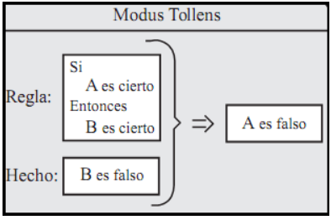

*Se utiliza para obtener conclusiones simples. En este caso se examina la conclusión, y si es falsa, se concluye que la premisa también es falsa.*

Paso 2:

* Posteriormente se utilizará regla de inferencia **Modus Ponens** y **encadenamiento hacia adelante**.
  + Para una vez suministradas las preguntas corroborar si las respuestas son acordes a las del experto, almacenando el hecho si supera un determinado umbral (especificado por la configuración del usuario). Una vez almacenado se procede a repetir la inferencia.

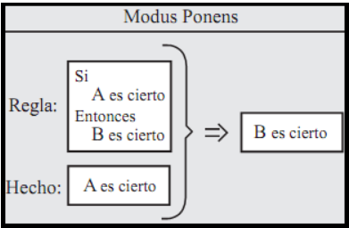

*Se utiliza para obtener conclusiones simples, en ella se analiza la premisa de la regla, y si es cierta, la conclusión entra a formar parte del conocimiento.*

**¿Para qué sirve el encadenamiento?**

* Para decidir **cómo**, **cuándo** y el **orden** de las reglas ya que por sí sola no tienen ninguna forma de ejecutarse, serian nodos sin conexión.

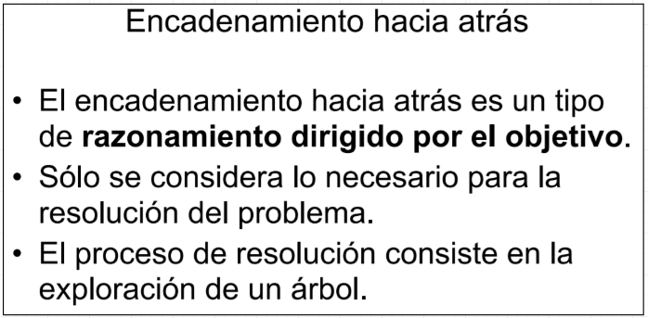

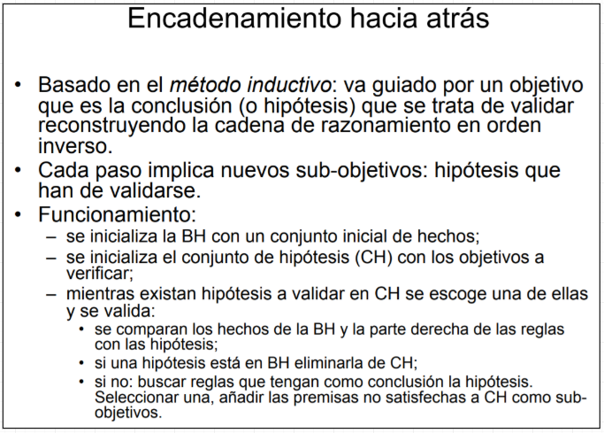

**Funciones de membresía a utilizar.**

En el eje X se asigna la cantidad de preguntas respondidas correctamente.

En el eje Y el valor difuso.

Se considerarán 2 funciones de membresía a utilizar:

* Triangular:

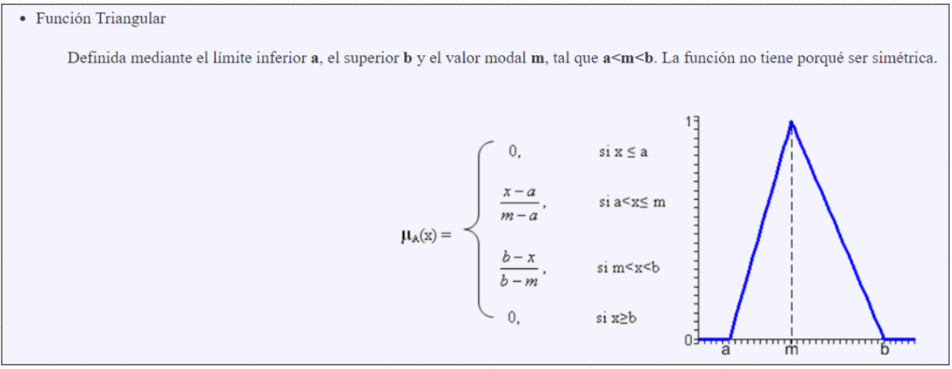

* Singleton:

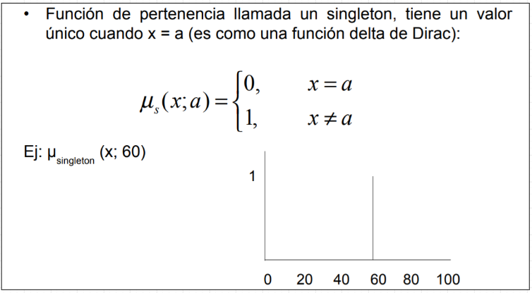

# Diagrama de inferencia

* Acceder al siguiente enlace:
  + <https://drive.google.com/file/d/1UBN513baYbK2VXIjjneWFbNZkyyJqS-r/view?usp=sharing>

# Modelado de la base de datos

* Observar en diagrama ya que es bastante amplio y se divide en dos pates diagrama cuestionarios y diagrama estudiante:
  + <https://drive.google.com/file/d/1V2LP_ctLafT1l5TwWz40rRmnr47vQYTV/view?usp=sharing>